PROCESSO SELETIVO PARA ADMISSÃO – ANO LETIVO 2017 – AO CORPO DISCENTE AO PROGRAMA DE PÓS-GRADUAÇÃO EM BIOLOGIA DE FUNGOS, CURSO DE MESTRADO - PROVA DE CONHECIMENTOS DE MICOLOGIA - ESPELHO

- Das interações entre fungos e outros organismos descritas abaixo, defina, explique e cite exemplos de grupos de fungos (filos, classes ou famílias) de organismos que participam dessas associações (2 pontos).

- Fungos endofíticos: São fungos que sobrevivem no interior dos tecidos das plantas sem contudo causar prejuízos a essa pelo menos em uma parte do seu ciclo de vida. Esses fungos apresentam uma gama de funções ecológicas que vão desde a proteção das plantas contra pragas, doenças até iniciar os processos de decomposição de restos vegetais na natureza. Fungos que realizam esse tipo de associação são em sua maioria dos sub-filos Ascomycotina e Basidomycotina, sendo o primeiro mais abundantemente encontrado.
- Fungos fitopatogênicos: São os fungos parasitas que se nutrem dos tecidos e substancias produzidas pelas plantas resultando em uma doença. Estes representam o principal grupo de organismos causadores de doenças as plantas e que podem causar desde um leve amarelecimento nos tecidos até a deterioração completa dor órgãos infectados e morte das plantas. Vários grupos de fungos apresentam representantes fitopatogênicos, mas destacam-se os fungos dos sub-filos Ascomycotina e Basidiomycotina pela frequência e os prejuízos que estes podem causar.
- Micorrizas: São fungos que realizam uma associação benéfica com raízes das plantas. As plantas fornecem fotoassimilados para os fungos e os fungos absorvem água e minerais do solo (principalmente P) e fornecem às plantas. As micorrizas arbusculares, caracterizadas por formar estruturas chamadas arbúsculos no interior das raízes das plantas, pertencem à ordem Glomales. Mas existem outros tipos de micorrízas como ectomicorrizas, micorrizas erícoides, orquidóides e monotropóides que incluem fungos dos sub-filos Ascomycotina e Basidiomycotina.
- Liquens: Fungos que desenvolveram um modo de nutrição alternativo, através do qual os nutrientes (açúcares) são fornecidos diretamente por um organismo fotossintetizador ou fotobionte (alga ou cianobactéria), em troca os fungos (micobionte) fornecem proteção para a alga ou cianobactéria, absorvem minerais do substrato ou da chuva e colonizam os mais diferentes tipos de substratos que muitas vezes seriam inóspitos para outros organismos. Grande parte dos fungos liquenizados pertencem ao sub-filo Ascomycotina e com uma minoria pertencente ao sub-filo Basidiomycotina.

- Defina as estruturas abaixo (1 ponto):

- Apotécio: ascoma (ou corpo de frutificação de fungos do Subfilo Ascomycotina) com perídio verdadeiro e himênio exposto em todo ou parte do seu desenvolvimento.
- Basidiosporo: esporo sexuado de fungos do Subfilo Basidiomycotina.
- Clamidosporo: esporo assexuado de resistência, com parede espessada, rico em nutrientes e substâncias de reserva intercalares no micélio somático ou em células de esporos clonais (conídios) de certos fungos.
- Estolões: hifas diferenciadas, associadas à disseminação do fungo substrato. Une um conjunto de esporóforos a outro. Formado por fungos do Filo Zygomycota.
- Estroma: estrutura pletenquimatosa onde ascomas de alguns ascomicetos são formados.
- Haustórios: hifas modificadas, que penetram a célula de um hospedeiro, invaginando sua membrana plasmática para maximizar a absorção de nutrientes em fungos parasitas.
- Picnídio: conidioma que encerra a formação de conídios à uma cavidade, normalmente ostiolada.
- Pletênquima: pseudotecido formado pela fusão completa ou parcial de hifas de fungos superiores, podendo ou não manter sua individualidade.
- Rizomorfa: pletênquimas somáticos formados por feixes de hifas paralelas, semelhantes a raízes. Auxiliam na translocação de água e de nutrientes, sobretudo em substratos de longa duração.
- Zoosporo: esporo flagelado formado por representantes de Chytridiomycota. Os flagelos são sempre lisos e posteriores, e o zoosporo pode ter origem sexuada ou assexuada.

- Enzimas fúngicas apresentam várias utilidades para o ser humano. Cite exemplos de enzimas e de suas principais aplicações nas áreas abaixo (1 ponto):

a. farmacêutica: remédios e vacinas mais eficazes com maior grau de pureza e a um custo menor; diagnóstico, prevenção e tratamento de doenças genéticas, auxiliar digestivo, agente anticancerígeno, remoção ou prevenção das placas dentárias, tratamento de acne e caspa, anti-sinais e combate de radicais livres, antibióticos e imunossupressores, produção de hormônios, vitaminas e vacinas. Ex.: amilases, celulases, proteases, L-asparaginase, lipases, catalase, glicoamilase, ligases, invertases.
b. ambiental: alternativas biológicas à herbicidas e pesticidas, controle de pragas; tratamento de detritos tóxicos, metais pesados e corantes, biorremediação; biodelignificação de rejeitos da agricultura, decomposição da madeira e material vegetal e plásticos, produção de papel, biossurfactantes. Ex.: hidrolases, fenoloxidases, lipases, queratinases, fosfolipases, isomerases, celulases, heicelulases, pectinases, lignases, manganês peroxidases.
c. alimentar: preparo de concentrados líquidos de café; eliminação da glicose dos sólidos do ovo; mel artificial; bebidas, clarificação de vinho e de sucos de frutas; suplemento de farinha, preparo de massa, alimentos pré-cozidos, elaboração de xaropes, coagulação do leite (fórmulas infantis), queijo, saque, koji, remoção da lactose, branqueamento e amolecimento do pão, ração animal. Ex.: amilase, celulase, glucosioxidase, invertase, pectinase, proteases, lactases, xilanases.

- Esquematize o ciclo de vida representativo de um filo ou sub-filo de fungo verdadeiro, indicando nomes de estruturas e de eventos (1 ponto).

Ascomycotina

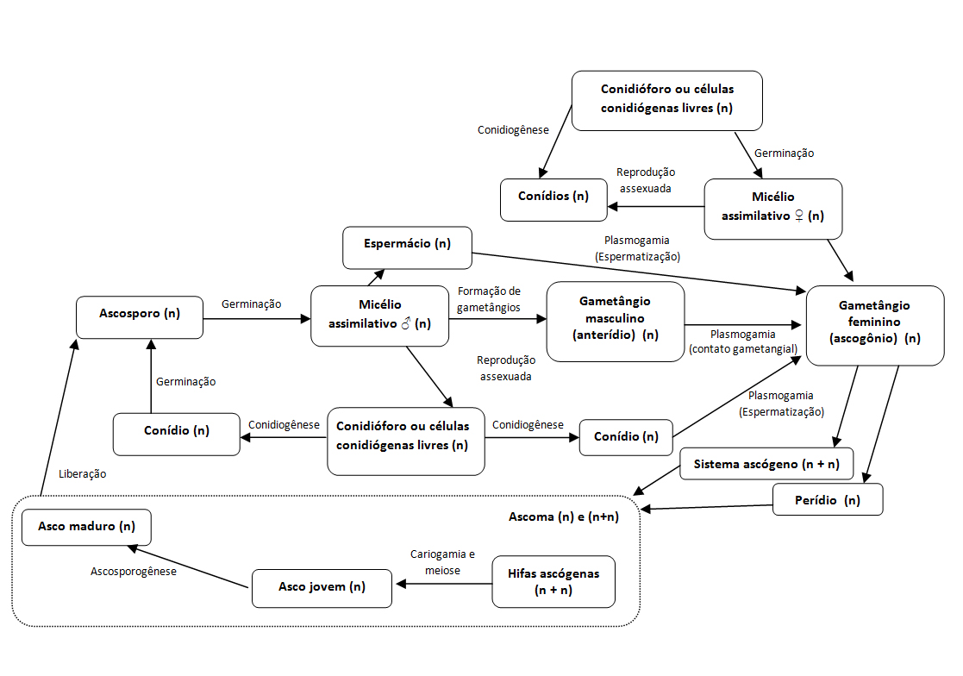

Basidiomycota
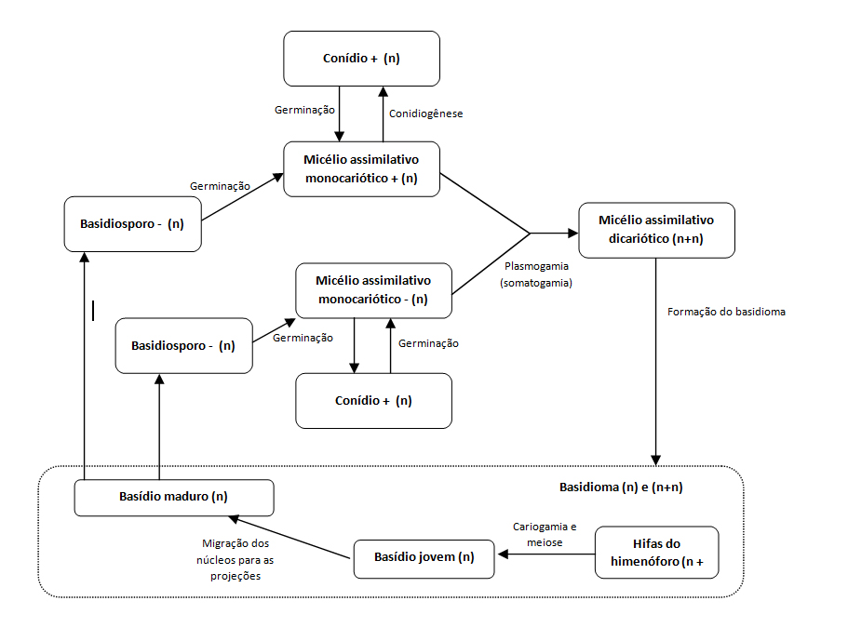

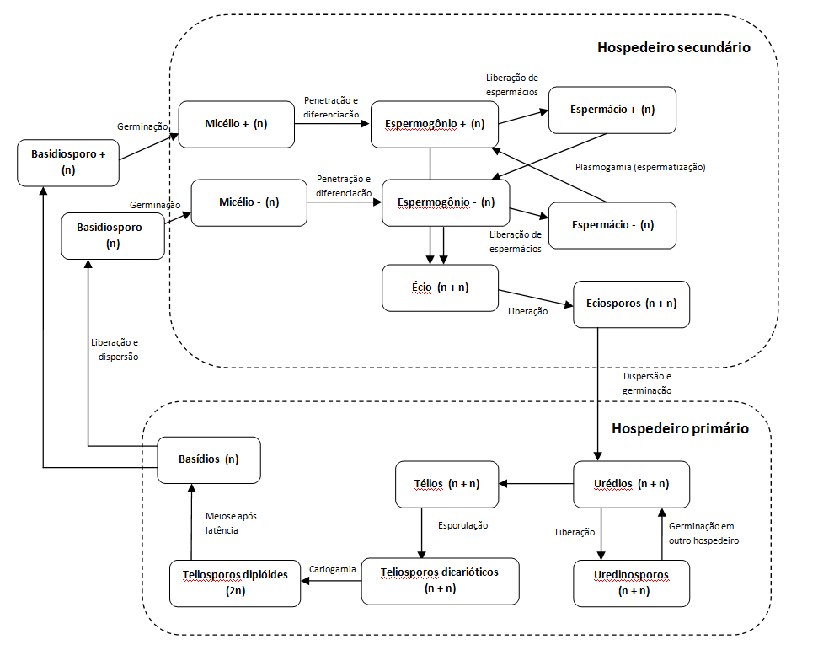

Zygomycota

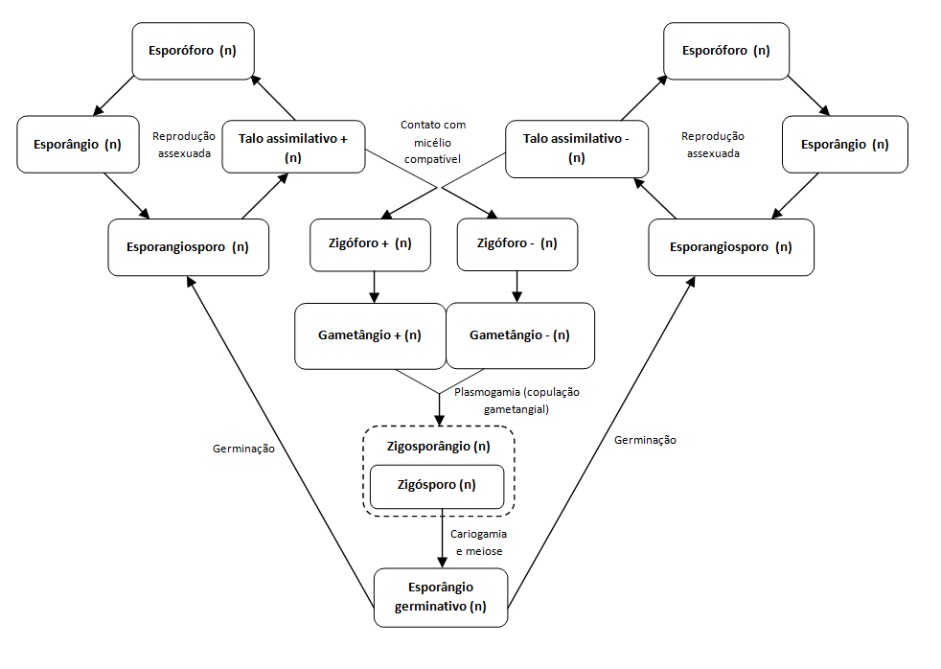

- De acordo com a classificação de Kendrick (2000), o Reino Fungi é representado por três filos: Chytridiomycota, Zygomycota e Dikaryomycota. Apresente as principais características dos três grupos, evidenciando suas diferenças (2 pontos).

Representantes de Chytridiomycota são predominantemente aquáticos, formando talos unicelulares (holocárpicos ou eucárpicos) ou filamentosos cenocíticos (sem septação regular), sendo o único grupo de fungos a formar esporos flagelados: os zoosporos, com um flagelo liso e posterior, formados por clivagem citoplasmática no interior de zoosporângios. Em alguns grupos pode ocorrer reprodução oogâmica ou alternância de gerações heteromórfica.
Zygomycota contém formas predominantemente terrestres, com micélio formado por hifas cenocíticas (sem septação regular), formando esporangiosporos em esporângios na reprodução assexuada e zigosporângios contendo um zigósporo multinucleado na reprodução sexuada. A plasmogamia ocorre por copulação gametangial.
Dikaryomycota são predominantemente terrestres, leveduriformes ou miceliais, neste caso com hifas apocíticas (regularmente septadas), formando conídios para reprodução assexuada e esporos na reprodução sexuada, em que a plasmogamia pode ocorrer por contato gametangial, espermatização ou somatogamia. Apresentam dicariofase, em que dois núcleos provenientes de indivíduos distintos da mesma espécies estão presentes em cada compartimento das hifas sem sofrer cariogamia. è dividido nos sub-filos Ascomycotina e Basidiomycotina. Representantes de Ascomycotina produzem esporos sexuados haplóides, chamados ascosporos, dentro de células denominadas ascos, enquanto espécies de Basidiomycotina produzem esporos sexuados haploides, chamados basidiosporos, em projeções externas (esterigmas) de células chamadas basídios.

- A reprodução sexuada dos fungos, embora desconhecida em alguns grupos, é um dos principais mecanismos geradores de variabilidade genética nos representantes desse reino. Esse processo envolve três eventos-chave: plasmogamia, caracterizada pela fusão de protoplasmas, seja de gametas, gametângios ou de hifas indiferenciadas, entre estruturas do mesmo indivíduo ou de indivíduos diferentes, geneticamente compatíveis para reprodução; (2) cariogamia, que é a fusão entre dois gametas (núcleos), gerando um zigoto diploide, que é imediatamente sucedida por uma (3) meiose. Em fungos, há pelo menos cinco tipos conhecidos de plasmogamia, variando de grupo para grupo, envolvendo contatos ou copulações de partes específicas ou indiferenciadas. Cite pelo menos dois tipos de plasmogamia, descreva como e em que grupos ocorre (2 pontos).

- Copulação planogamética: copulação/fusão entre protoplasmas de gametas móveis natantes, ocorrendo na água ou no interior de um oogônio (Ordem Monoblepharidales). Ocorre no Filo Chytridiomycota.
- Copulação gametangial: copulação/fusão completa entre protoplasmas de porções diferenciadas de um micélio, denominadas "gametângios", gerando uma nova célula comum à ambos micélios parentais, onde ocorrerá cariogamia e a meiose. Ocorre no Filo Zygomycota.
- Contato gametangial: copulação/fusão em apenas um ponto de encontro, onde ocorre transferência de núcleos de um gametângio (por isso denominado "masculino") para outro (por isso denominado "feminino"). O novo fungo se desenvolve a partir do gametângio feminino. Ocorre no Filo Dikaryomycota.
- Espermatização: copulação/fusão em apenas um ponto de encontro, onde ocorre transferência de núcleos de um espermácio (conídio, fragmento de micélio, etc.) para uma hifa receptiva ou gametângio feminino. O novo fungo se desenvolve a partir do micélio que recebeu o núcleo. Ocorre no Filo Dikaryomycota.
- Somatogamia: ulação/fusão completa entre protoplasmas de porções somáticas, indiferenciadas de um micélio, geralmente iniciando crescimento dicariótico somático. O novo fungo se desenvolverá posteriormente nesse micélio secundário. Ocorre no Filo Dikaryomycota.

- Seis tratamentos formados por diferentes substratos (tabela 1) em um experimento para analisar o crescimento micelial do fungo comestível Oudemansiella canarii (tabela 2). Se você fosse iniciar um cultivo desta espécies para fins comerciais, qual tratamento você utilizaria? Justifique (1 ponto).

Tabela 1. Composição dos seis tratamentos (T) testados para o cultivo de Oudemansiella canarii ( % por peso seco).
Material | Tratamento
 | T1 | T2 | T3 | T4 | T5 | T6
Casca de caroço de algodão | 80 | 0 | 0 | 40 | 40 | 0
Serragem | 0 | 80 | 0 | 40 | 0 | 40
Espiga de milho | 0 | 0 | 80 | 0 | 40 | 40
Farelo de trigo | 18 | 18 | 18 | 18 | 18 | 18
Calcário | 2 | 2 | 2 | 2 | 2 | 2

Tabela 2. Comparação da taxa de crescimento micelial e do tempo de colonização micelial de Oudemansiella canarii cultivada em diferentes tratamentos.
Tratamento | Taxa de crescimentoª (mm/d) média ± desvio padrão | Tempo de colonização micelial (dias)
T2 | 5.51±0.30a | 25
T4 | 4.93±0.16b | 31
T1 | 4.88±0.06b | 28
T6 | 4.45±0.20c | 35
T3 | 4.32±0.27c | 38
T5 | 3.94±0.16d | 34
ª Valores são as médias de 3 replicatas. Médias na coluna seguidas pelas mesmas letras não são significativamente diferentes a P < 0.05 de acordo com o teste de Duncan.

Resposta: O tratamento T2, pois foi o tratamento em que o fungo teve maior crescimento micelial em menor tempo.

